รายงานผลการปฏิบัติหน้าที่กรรมการคุมสอบกลางปี
ชั้นประถมศึกษาปีที่ ๒ ปีการศึกษา ๒๕๖๑
โรงเรียนบ้านคอแลน

โดย นายจงรัก สุดชัย
ตำแหน่ง ครู โรงเรียนบ้านคอแลน
สำนักงานเขตพื้นที่การศึกษาประถมศึกษาอุบลราชธานี เขต ๕
สำนักงานคณะกรรมการการศึกษาขั้นพื้นฐาน กระทรวงศึกษาธิการ
ใบรายงานผลการปฏิบัติหน้าที่กรรมการคุมสอบกลางปี ชั้นประถมศึกษาปีที่ ๒ ปีการศึกษา ๒๕๖๑
โรงเรียนบ้านคอแลน
*********************
วันที่ ๒๗ เดือนกันยายน พ.ศ.๒๕๖๑

เรื่อง การปฏิบัติหน้าที่กรรมการคุมสอบกลางปี ชั้นประถมศึกษาปีที่ ๒ ปีการศึกษา ๒๕๖๑

โรงเรียนบ้านคอแลน

เรียน ผู้อำนวยการโรงเรียนบ้านคอแลน
ตามที่ข้าพเจ้านายจงรัก สุดชัย ได้รับมอบหมายให้เข้าร่วมการปฏิบัติหน้าที่กรรมการคุมสอบกลางปีชั้นประถมศึกษาปีที่ ๒ ปีการศึกษา ๒๕๖๑ ที่โรงเรียนบ้านคอแลน ข้าพเจ้าขอเสนอรายงาน ดังรายละเอียดต่อไปนี้

๑. หัวข้อเรื่อง การปฏิบัติหน้าที่กรรมการคุมสอบกลางปี ชั้นประถมศึกษาปีที่ ๒ ปีการศึกษา ๒๕๖๑ โรงเรียน

บ้านคอแลน

๒. วัน เดือน ปี วันที่ ๒๕-๒๖ เดือนกันยายน พ.ศ.๒๕๖๑ ระยะเวลา ๒ วัน
๓. สถานที่ โรงเรียนบ้านคอแลน อำเภอบุณฑริก จังหวัดอุบลราชธานี
๔. หน่วยงานผู้จัด โรงเรียนบ้านคอแลน อำเภอบุณฑริก จังหวัดอุบลราชธานี
๕. ประธานดำเนินงานฯ นายทรงศักดิ์ พรหมธิดา ผู้อำนวยการโรงเรียนบ้านคอแลน
๖. ผู้เข้าร่วมกิจกรรมการสอบในครั้งนี้ ประกอบด้วย
๑.นักเรียนชั้น อ.๑-ม.๓ โรงเรียนบ้านคอแลน
๒.คณะครูโรงเรียนบ้านคอแลนเป็นคณะกรรมการคุมสอบ
๗. การดำเนินงานการปฏิบัติหน้าที่กรรมการคุมสอบกลางปีชั้นประถมศึกษาปีที่ ๒ ปีการศึกษา ๒๕๖๑
มีดังนี้
วันที่ ๒๕ กันยายน ๒๕๖๑
เวลา ๐๗.๓๐ น. ข้าพเจ้าเดินทางถึงโรงเรียนบ้านคอแลน
เวลา ๐๘.๑๕ น. เข้าแถวทำกิจกรรมหน้าเสาธง
เวลา ๐๘.๓๐ น. จัดเตรียมห้องสอบ
เวลา ๐๙๐๐ น. ปฏิบัติหน้าที่กรรมการคุมสอบกลางปีชั้นประถมศึกษาปีที่ ๒ ปีการศึกษา ๒๕๖๑
เวลา ๑๒.๐๐ น.พักรับประทานอาหารเที่ยง
เวลา ๑๓.๐๐ น.ปฏิบัติหน้าที่กรรมการคุมสอบต่อในภาคบ่ายจนแล้วเสร็จ
เวลา ๑๗.๐๐ น.เดินทางกลับที่พักโดยสวัสดิภาพ
วันที่ ๒๖ กันยายน ๒๕๖๑
เวลา ๐๗.๓๐ น. ข้าพเจ้าเดินทางถึงโรงเรียนบ้านคอแลน
เวลา ๐๘.๑๕ น. เข้าแถวทำกิจกรรมหน้าเสาธง
เวลา ๐๘.๓๐ น. ตรวจดูความเรียบร้อยของห้องสอบ
เวลา ๐๙๐๐ น. ปฏิบัติหน้าที่กรรมการคุมสอบกลางปีชั้นประถมศึกษาปีที่ ๒ ปีการศึกษา ๒๕๖๑
เวลา ๑๒.๐๐ น.พักรับประทานอาหารเที่ยง
เวลา ๑๓.๐๐ น.ปฏิบัติหน้าที่กรรมการคุมสอบต่อในภาคบ่ายจนแล้วเสร็จ
เวลา ๑๗.๐๐ น.เดินทางกลับที่พักโดยสวัสดิภาพ
๘. ประโยชน์ที่ได้รับ
๑.ได้ปฏิบัติหน้าที่กรรมการคุมสอบตามที่ได้รับมอบหมายและมีประสบการณ์ในการคุมสอบมากขึ้น
๒.สามารถนำประสบการณ์ในการเป็นกรรมการคุมสอบมาปรับใช้ในชีวิตประจำวันได้อย่างเหมาะสม

ลงชื่อ …………………….……………….ผู้รายงาน
(นายจงรัก สุดชัย)
ตำแหน่ง ครู
ความคิดเห็นของผู้บริหาร
……………………………………………………………………………………………………………………………………………………………………………………………………………………………………………………………………………………………………………………
……………………………………………………………………………………………………………………………………………………………………………………………………………………………………………………………………………………………………………………
……………………………………………………………………………………………………………………………………………………………………………………………………………………………………………………………………………………………………………………

ลงชื่อ ………………………………………………
(นายทรงศักดิ์ พรหมธิดา)
ตำแหน่ง ผู้อำนวยการโรงเรียนบ้านคอแลน
……/……………./……..

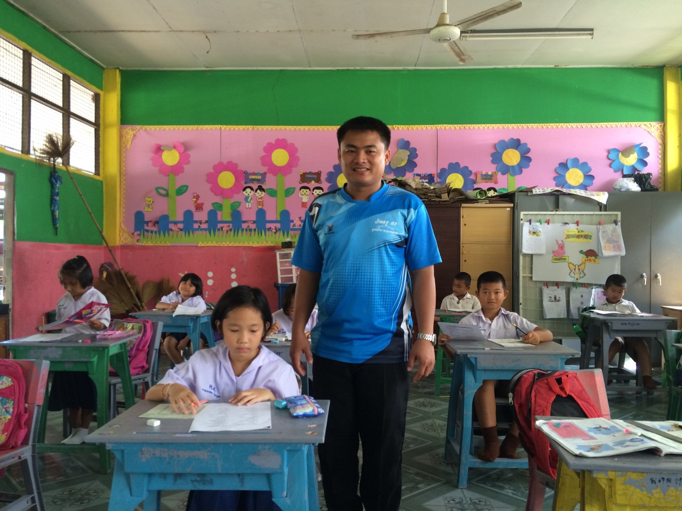
ปฏิบัติหน้าที่กรรมการคุมสอบกลางปี ชั้นประถมศึกษา ปีที่ ๒

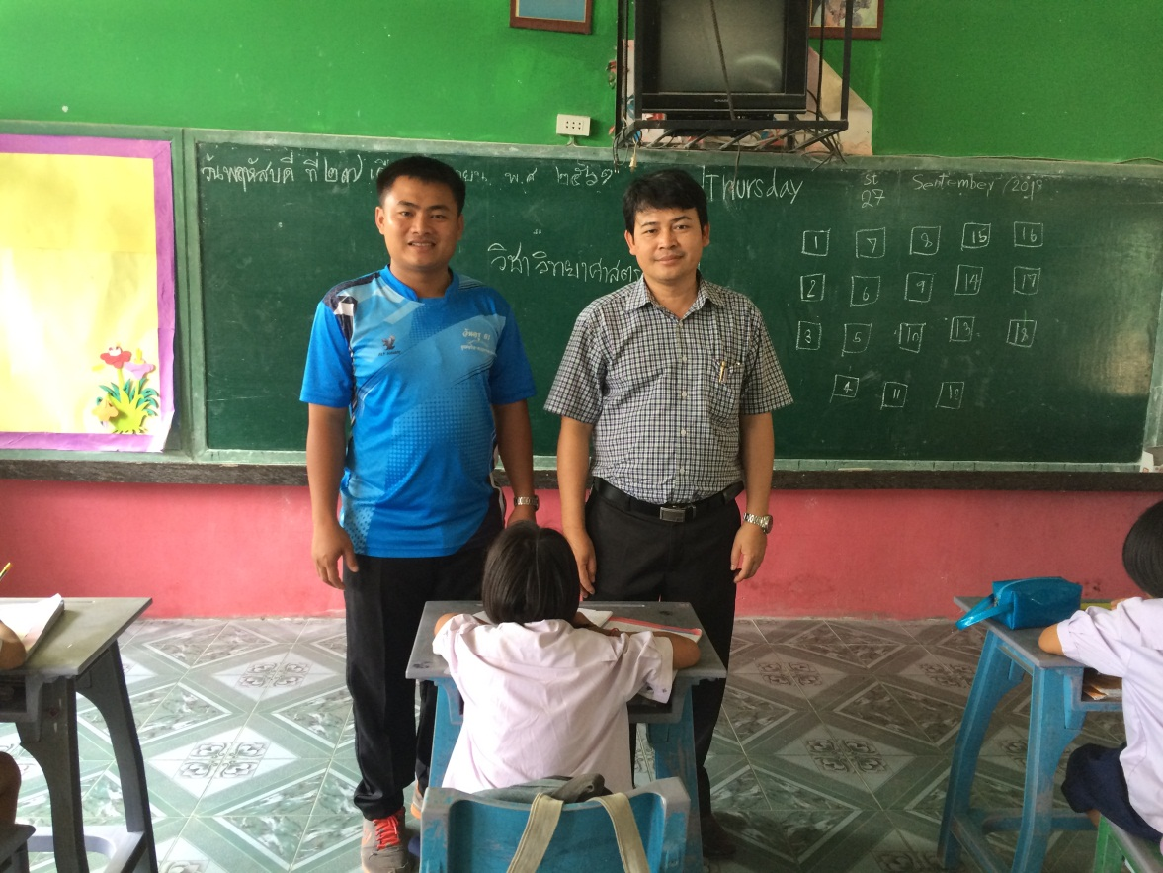
ท่านผู้อำนวยการเยี่ยมชมห้องสอบ

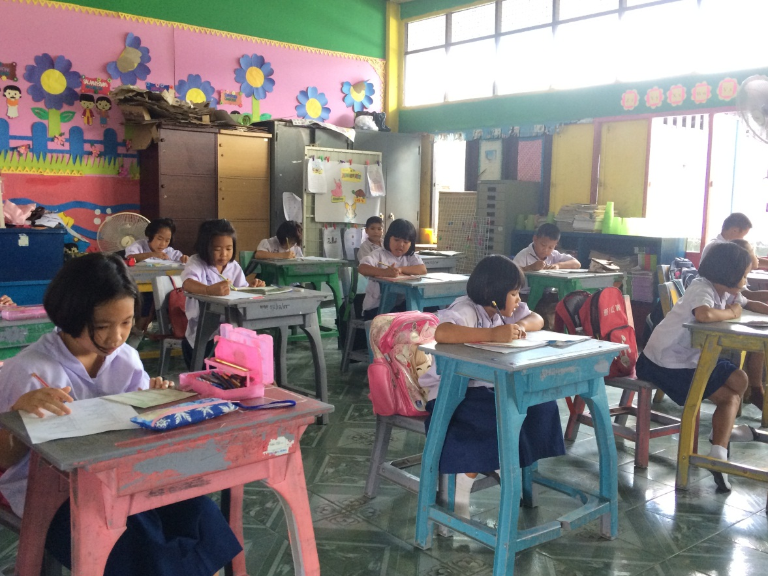
บรรยากาศในการสอบ

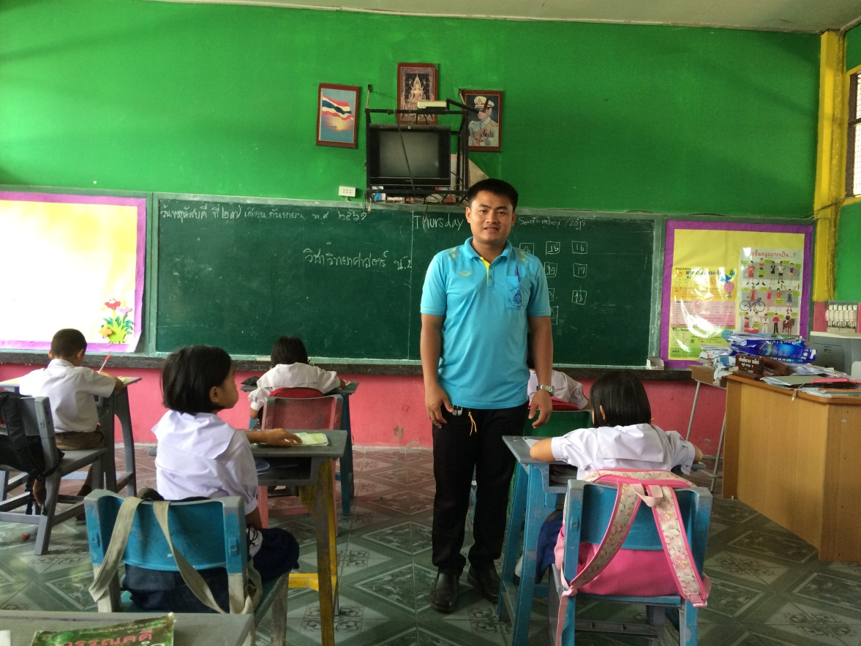
ปฏิบัติหน้าที่กรรมการคุมสอบวันที่ ๒

